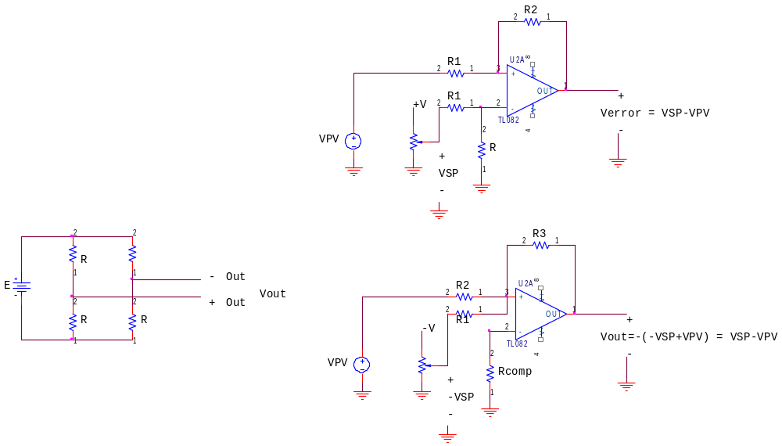
Sorular
R+ΔR
- Verilen Köprü devresinde (R+ΔR) bir sensöru temsil ediyor fiziksel değişim olmadan ΔR=0 olduğuna göre Fiziksel değişime göre çıkış gerilimini bulunuz.

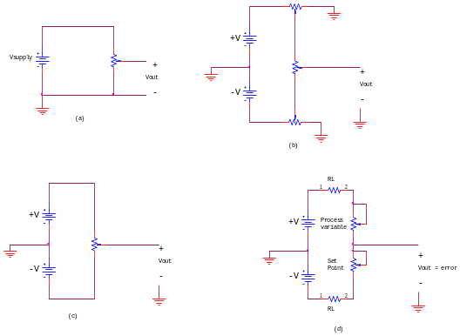
- Verilen devrede V=10 olduğuna göre, Vout’un max ve minimum değerlerini yazınız, her potansiyometrenin görevi açıklayınız.

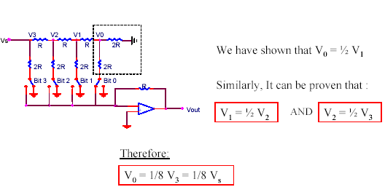
- Verilen DAC devresinde çıkış gerilimini bulunuz. Vs =20 ise1110 için çıkış değeri nedir?

- Kodlayıcıda(encoder) çözünürlük nedir bir örnek ile açıklayınız.
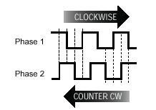
- “Absolute” ve “incremental encoder” arasındaki fark nedir?

- İki çıkışlı bir encoder’in dalga şekli şekilde verilmiştir. Saat yönünde veya tersi yönde motorun dönüşünün tespiti için gereken yöntemi yazınız. (xor)

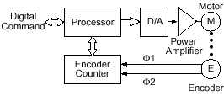

- Verilen blok diyagramda genelde hangi motorlar kullanılır. Encoder’in çıkışları arasındaki faz açısı nedir?

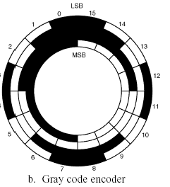

- Verilen encoder’ın açısal çözünürlüğü yanınız.
- Verilen encoder tipinde sağ ve sola dönüş nasıl algılanır?

- Açısal hızı ve pozisyonu ölçmek için hangi elemanlar kullanılır?
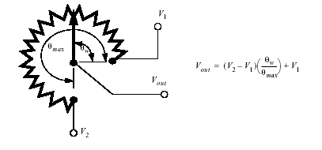

- Verilen şekilde Vout ile açı değişimi arasındaki ilişkiyi formülle açıklayınız.

- İki adet D flip/flop ve bir UP/Down sayıcı kullanarak encoder arayüz devresini oluşturunuz..
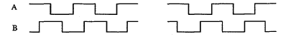
- Önceki soruda aşağıdaki verilen girişler için flip/flop’ların çıkışındaki değişimi çiziniz.
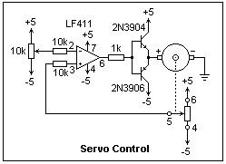
- Verilen devrede istenilen elemanların görevlerini açıklayınız. Potansiyometreler, OP-amp, Transistörler

- “Input capture” ve “output compare” modları genel olarak hangi uygulamalarda kullanılır?
- Mikrodenetleyicide PWM modülü analog sinyal elde etmek için nasıl kullanılır?
- “Rotary Pulse Generator” nedir ve hangi amaç için kullanılır?
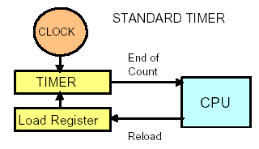
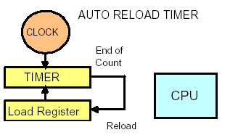
- CPU tabanlı devrede Timer’in kullanım biçimini şekle bakarak açıklayınız.

- ADC entegre devrelerinde genellikle kullanılan giriş ve çıkış devrelerini kısaca açıklayınız.
- En hızlı ADC’nin avantaj ve dezavantajlarını yazınız.
- İzolasyonda kullanılan elemanların adını yazınız.
- Yazılım ortamında bir anahtarın kapanması ile oluşan debounce’ı yok etmek için basit akış diyagramını çiziniz.
- 3x3 matris klavyede basılan butonun mikrodenetleyici tarafından algılanması için basit bir akış diyagramını çiziniz.
- Senkron ve asenkron seri haberleşmeyi kısaca karşılaştırınız.
- Asenkron seri haberleşmede döndürülen veri paketinde hangi bilgiler yer alır.
- Mikrodenetleyicinin aynı board üzerinde çevresel elemanlarla haberleşmek için hangi protokoller kullanılır.
- Seri haberleşmede kullanılan MAX232 chip’inin görevini kısaca açıklayınız.
- I2C ve SPI haberleşmeyi karşılaştırınız.
- Mikrodenetleyicilerde CCP’nın ne olduğunu açıklayınız.
- I2C seri protokolünde ACK ne anlama gelir?
- SPI seri protokolünde ACK‘nin görevi nedir?
- I2C protokolünde Master tarafından Slave’e veri yazılması için bir protokol Wordunu yazınız
- SPI ve I2C Pc ve mikrodenetleyiciler arasında haberleşmede nasıl kullanılır?
- SCI asenkron haberleşmede gönderilen bir paketin içerisinde hangi veriler yer alır?
- Baud-rate ve bit-rate arasındaki farkı örnekle açıklayınız.
- I2C protokolu için start ve stop durumunu bus’ı çizerek açıklayınız
- SPI ve I2C de “Acknowledgement”ın görevi nedir ?
- Sensörların sınıflandırması hangi kriterlere göre yapılır?
- Herhangi bir sensorde sensivite(hassasiyet) ve transfer fonksiyonu arasındaki ilişkiyi açıklayınız. Aynı fiziksel değeri ölçen iki sensoru karşılaştırabilirsiniz
- Histeresis aralıklı On-Off denetim için genel bir code yazınız (C veya C benzeri kod veya çalışma mantığını kod yazılabilecek sırasıyla)
- Seri PI kontrol için genel bir code yazınız (C veya C benzeri kod veya çalışma mantığı)
- PD kontrol için genel bir code yazınız (C veya C benzeri kod veya çalışma mantığı sırasıyla)
- Mikrodenetleyicilerde CCP’nın ne olduğunu açıklayınız.
- Buton’da oluşan debounce’ı yok etmek için iki devre çiziniz.
- Watchdog timer’ın görevini kısaca açıklayınız.
- Mikrodenetleyicide bulunan timer hangi işlevleri yerine getirmek için kullanılır. Maddeler halinde yazınız.
- Adım motorlarında hız ve yön değişimi nasıl sağlanır?
- Adım motorlarında akımın artırıp azaltılması neyi etkiler?
- Da motorun sürülmesinde kullanılan H-köprü yerine nasıl bir ara sürücü devresi eklenmelidir ki motor dönüş yönü tekrar denetlenebilsin.
- Da motorlarda dönüş kuvveti yükten bağımsız olarak nasıl sabit tutulur.
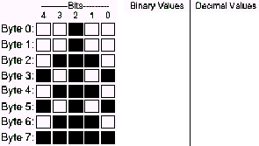
- Kapalı döngü denetim uygulamak için Da motor sürme algoritmasında(şekil 5) nasıl bir değişiklik yapılmalıdır.

- Yandaki LCD karakter yapısını oluşturunuz.

- Çoklanmış LED arayüz devresinin işleyiş yordamını(procedure) yazınız.
- Çoklanmış LED arayüz devrelerinde frekans, akım ve gerilimin önemi nedir?
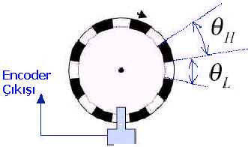
- LCD’lerde okuma ve yazma yordamları(procedure) nasıldır?

- Yanda görülen encoder 1MHz’lik iç vuruma sahip mikrodenetleyici ile birlikte kullanılarak motorun hızının ölçülmesi için kullanılıyor.
  - θ_{H} / θ_{L} = 2 olduğuna göre encoderin çalışma süresi(Duty Cycle) nedir? (prescalar value=1/4)
Bu encoder’in çözünürlüğü(resolution) nedir?
  - prescalar value = 1/8 olsun. Aynı encoder için t_{count} = 32 μsec ise bu encoder’in çözünürlüğü(resolution) nedir?

- Ladder diyagramda kullanılan zamanlayıcı (timer)çeşitlerini yazınız ve zaman diyagramını çiziniz.
- XOR ve NAND işlemlerini ladder diyagramla gösteriniz.

Çözümlü soru:7.10
A stepping motor has 130 steps per revolution. Find the digital input rate that produces 10.5 rev/s.
Solution:
We have, (130 steps/rev)(10.5 rev/s) = 1365 steps/s
so we need 1365 pluses per second where each pulse produces one step.
Çözümlü soru:7.11 A stepping motor has 7.5º per step. Find the rpm produced by a pulse rate of 2000 pps on the input.
Solution:
the motor steps once for each pulse, so, R = (2000 steps/s)(7.5º/step) = 15000º/s
There are 360º per revolution, so, R = (15000º/s)/(360º/rev) = 41.67 rev/s
There are 60 seconds per minute, so, R = (41.67 rev/s)(60 s/min)
R = 2500 rpm

